Joodse dingen

verzameld door deputaten kerk en Israël
van de Christelijke Gereformeerde Kerken
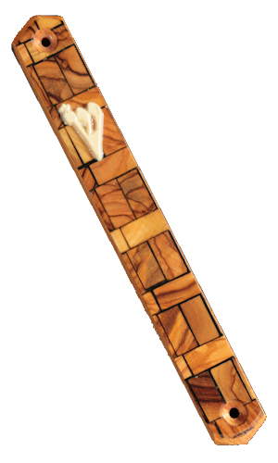
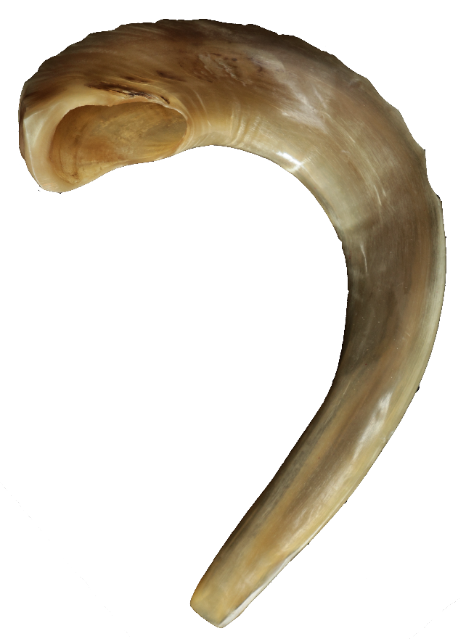
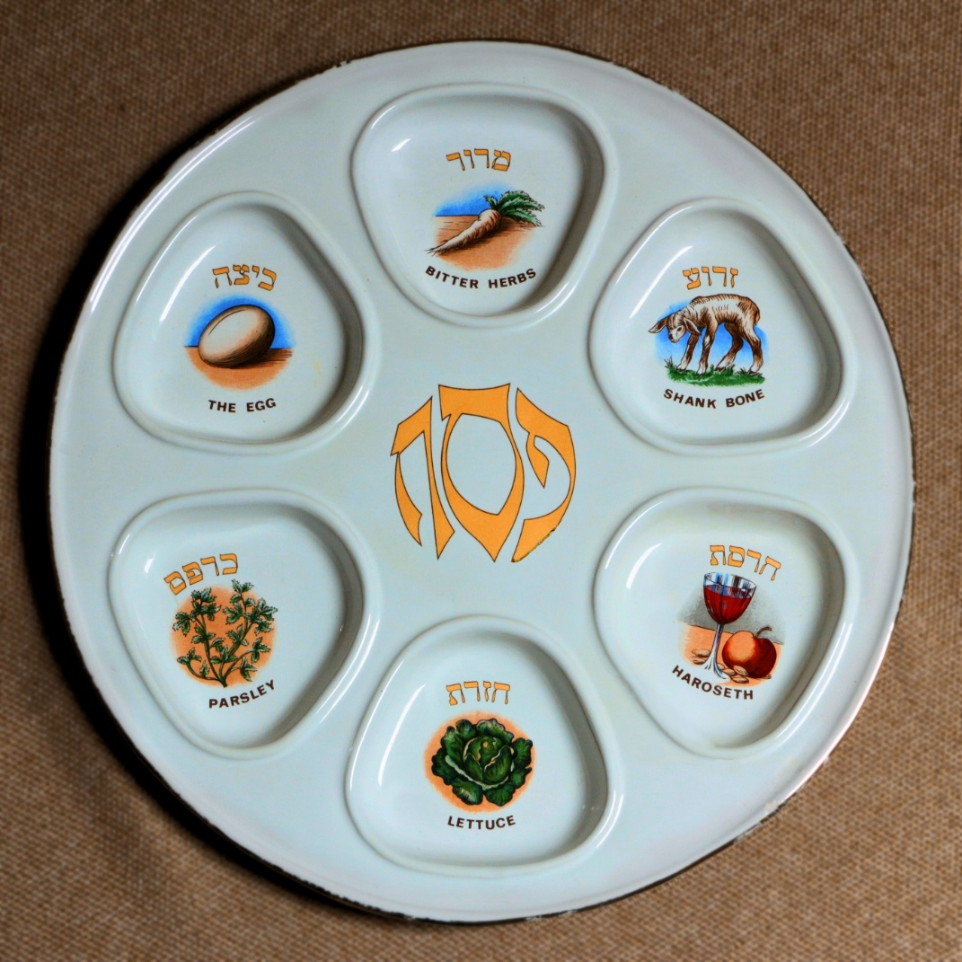

voorbeeldfoto!

© 2025

Contact:
ds. A. Brons
Grote Bloemkamp 20
3851 GX ERMELO

tel. 06 5886 1186
info@kerkenisrael.nl

De informatie in dit boekje is ook te vinden op: www.kerkenisrael.nl/jodendom

Inleiding
Deputaten Kerk en Israël verzorgen een koffer met een aantal Joodse voorwerpen. De gekozen dingen zijn kenmerkend voor het Jodendom. Bij alle groeperingen zijn ze gebruikt, maar er kan wel verschil zijn in mate en manier.
De voorwerpen zijn te gebruiken als illustratie bij een presentatie over het Jodendom. Het is natuurlijk ook mogelijk om een deel van de voorwerpen, bij een bepaald thema (bv. alledaagse dingen, de sjabbat, de feesten), te behandelen. De voorwerpen kunnen ook allemaal uitgestald worden, eventueel met een laptop met de PowerPoint Presentatie erbij.

Betekenis(sen)
In het volgende noemen we hoe aan allerlei elementen betekenissen zijn verbonden. Bepaalde dingen zijn universeel en eenduidig, bv. de appel en honing als symbool voor een zoet en goed nieuwjaar. Maar vaak zijn er meerdere duidingen, (ooit) zelf verzonnen, bv. dat de onderdelen van de loelav (ook kunnen) staan voor ruggengraat, oog, mond en hart.

Hebreeuwse woorden (bijlage A)
Er komen natuurlijk veel Hebreeuwse woorden voor in de tekst; in de tekst zelf als transscriptie (met onze gewone letters). De oranje letters zijn gebruikt voor de namen van de voorwerpen. Die, en ook de paarse woorden in de tekst zijn terug te vinden in de lijst met Hebreeuwse woorden. Daar kun je ook het woord in Hebreeuwse letters vinden, met een aanwijzing voor de uitspraak.
De in de tekst voorkomende woorden zijn niet elke keer weer blauw weergegeven, om de tekst niet te bont te maken. In de tekst staat een accent grave (‘) op de lettergreep met de klemtoon, ook dit alleen bij de eerste keer dat een woord voorkomt in een onderdeel.

Andere bijlagen:
- Quiz
- PowerPoint Presentaties
- De koffer

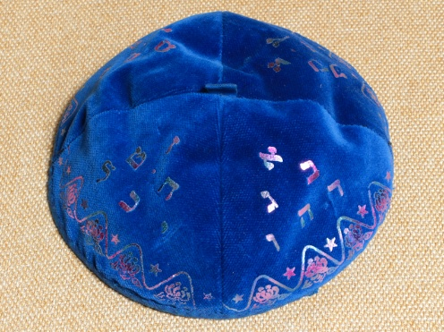
Keppel
Joden dragen vaak een kipá, een keppeltje, ook wel jarmoelke genoemd. Het is het meest algemene kenmerk van Joods-zijn. Maar niet alle Joden dragen een keppeltje, en velen niet altijd.
Het dragen van een keppeltje staat helaas ook onder druk: doordat Joden daardoor makkelijk te herkennen zijn roept het nogal eens antisemitische woorden of daden op.
Voor de kenner zegt een keppeltje vaak ook iets over bij welke stroming iemand hoort.
- Ultra-orthodoxe Joden dragen altijd een (zwarte) keppel, vaak ook nog onder een hoed.
- Breslover chassidiem zijn te herkennen aan een gehaakt, wit keppeltje met een pluimpje.
- Orthodoxe Joden (“gewoon” orthodoxen, die zich aan de traditie houden) plegen voortdurend, zowel in als buiten de synagoge, een keppeltje te dragen. Er is een grote verscheidenheid in materiaal, motieven en kleuren.
- Reform-Joden (liberaal) dragen in de synagoge een keppel.
- Conservative Joden (liberaal, maar toch wat conservatiever) dragen bij godsdienstige bezigheden een keppel.
Het is in de Bijbel niet uitdrukkelijk geboden om het hoofd te bedekken. In de Middeleeuwen werd het gewoonte. Naderhand werd het steeds meer een verplichting: sowieso voor de voorzanger, voor degene die de Schriftlezing doet en voor de cohen (priester) die de zegen uitspreekt.
Het bedekken van het hoofd wordt gezien als een uitdrukking van de “vreze des hemels”, als een teken van nederigheid tegenover God.
- “Men zou kunnen zeggen dat het keppeltje de mens eraan herinnert dat er iets hoger staat dan zijn eigen hersenen, zijn grote kennis en vindingrijkheid.”
- “Het keppeltje is als een koepel, die het aardse van het hemelse scheidt. De aarde is aan de mens gegeven; hij mag/moet onder de koepel van de hemel leven; hij moet voelen dat er een hogere macht bóven hem is.”



Mezoeza
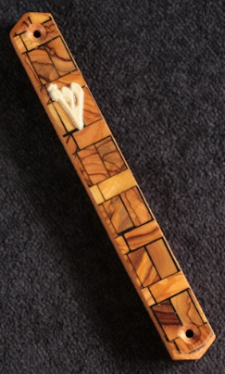
Een mezoezá is een kokertje met daarin een beschreven rolletje perkament. Joodse huizen hebben een mezoeza aan de rechterdeurpost van de ingang van het huis en van elke deur naar een vertrek waarin geleefd wordt (dus niet van badkamer, toilet of zolder).
Daarmee wordt op een bepaalde manier voldaan aan Deuteronomium 6⁹:
Deze woorden, die ik u heden gebied, moeten in uw hart zijn.
U moet ze uw kinderen inprenten (…)
U moet ze als een teken op uw hand binden
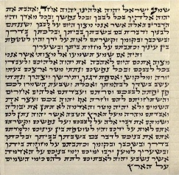
en ze moeten als een voorhoofdsband tussen uw ogen zijn.
U moet ze op de deurposten van uw huis en op uw poorten schrijven.
Op het stukje perkament in het kokertje staan de woorden van Deuteronomium 6⁴⁻⁹ en die van 11¹³⁻²¹ (ook daar staan de hierboven gecursiveerde woorden). We vinden die beide gedeelten ook in de tefilien, de gebedsriemen (die ook nog twee andere bevatten).
Op de achterkant van het stukje perkament staan de letters שדי (sjin-dalet-jod), die ook bij de tefilien een rol spelen. Het zijn de letters van Sjadai, “de Almachtige”. Ze worden in dit verband ook wel gezien als de (begin-) letters van de woorden Sjomeer Delatot Jisra’el, “de Bewaarder van de deuren van Israël”. De eerste letter van Sjadai – de ש (sjin) dus – vind je doorgaans ook op de buitenkant van de mezoeza, en soms ook de andere twee letters.
Veel Joden “groeten” de mezoeza bij het voorbijgaan met een (hand-) kus, maar dat is geen wet.
Twee keer in de zeven jaar moet gekeken worden of de tekst op het perkament nog leesbaar is.
De vorm van de mezoeza is vrij. Er wordt vaak wat bijzonders van gemaakt. Er zijn veel kunstzinnige vormen. Niet zelden met een betekenis: zo kan bijvoorbeeld een mezoeza in de vorm van een vis of een viool een verwijzing zijn naar het beroep van visser of muzikant.
Tegenwoordig wordt de mezoeza schuin bevestigd, waarbij dan de bovenkant naar binnen wijst. Op 2/3 van de hoogte van de deurpost, aan de rechterkant (als je naar binnen gaat).
Samen met de tefilien en de talliet (met 4 tsietsiet) vormt de mezoeza een trio van tekenen, een “drievoudig snoer”. Je kunt ook spreken van “zeven tekenen” (naast de mezoeza de 2 gebedsriemen en 4 gedenkkwasten). Deze tekenen bepalen bij de woorden van het verbond. In de Talmoed staat:
Wie tsietsiet aan zijn kleed heeft,
tefilien aan zijn lichaam
en de mezoeza aan zijn deurpost,
zal niet makkelijk zondigen.

Eens stuurde koning Artaban een kostbare edelsteen als geschenk aan rabbi Jehoeda. De rabbi stuurde een geschenk terug: een mezoeza. De koning verbaasde zich daarover: “Wat is dit? Ik heb u een bijzondere edelsteen gegeven en u stuurt iets terug dat niets waard is!” Rabbi Jehoeda antwoordde: “U hebt mij een geschenk gestuurd waarover ik moet waken; ik heb u een geschenk gestuurd dat over ons waakt.”

Kan met twee oren
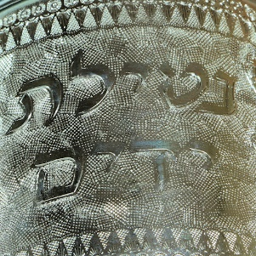
Netielát jadájiem, het “handen wassen”, hoort bij de religieuze verplichtingen. De rabbijnen noemen twaalf gelegenheden waarbij dat moet gebeuren, bv. voor het eten en na het opstaan. Maar ook voor het bidden en het Sjema (het reciteren van het “Hoor, Israël”); daarom vind je bv. bij de “Westelijke Muur” (de zgn. “Klaagmuur”) ook een speciale gelegenheid voor het handen wassen – met daarbij de nodige kannetjes met twee oren.
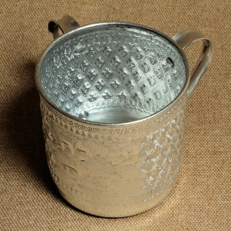
Het “handen wassen” gebeurt door met behulp van een kan de handen te begieten, de rechterhand eerst. Daarbij moet een kan of kom worden gebruikt met een wijde opening en een onbeschadigde rand. De kan heeft twee handvatten: één voor vóór en één voor ná de reiniging.
Op z’n minst moeten de vingers gewassen worden, met minstens 1/4 log (1 log is ± 0,3 liter).
Bij het “handen wassen” na het opstaan en voor het eten wordt een beracha (= “zegenspreuk, lofprijzing”) uitgesproken:
Gezegend Gij, Eeuwige onze God, Koning der wereld,
die ons geheiligd hebt door uw geboden
en ons bevolen hebt, de handen te wassen.
Is het “handen wassen” door de Eeuwige bevolen? Met zoveel woorden vind je dat niet in de Thora, zeker niet voor al die gelegenheden waarvoor het nu geldt. Maar het Jodendom gaat er van uit dat God aan Mozes op de Sinaï niet alleen de geschreven Thora, maar ook een mondelinge Thora gegeven heeft. Mozes heeft die mondeling overgeleverd aan Jozua, Jozua aan de oudsten, enz. Ook de mondelinge Thora komt dan dus van de Sinaï, en heeft daarom gezag. Zo zijn er meer geboden dan die welke vastgelegd zijn in de boeken van Mozes.
In het Nieuwe Testament horen we van een discussie daarover (Matt. 15¹⁻²⁰):
Toen kwamen enige schriftgeleerden en Farizeeën uit Jeruzalem bij Jezus en zeiden:
“Waarom overtreden Uw discipelen de overlevering van de ouden?
Want zij wassen hun handen niet als zij brood gaan eten.” (…)


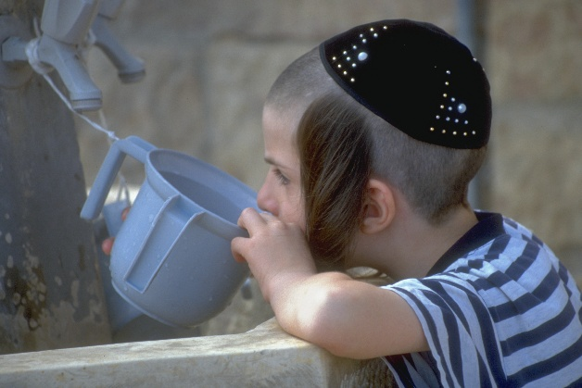

oneigenlijk gebruik…
bij de “Klaagmuur”

Talliet
De tallíet wordt gedragen bij het ochtendgebed. Gewoonlijk wordt hij over de schouders gedragen. Het is een rechthoekig kleed van wol, katoen of zijde, meestal wit, met meestal zwarte of blauwe strepen. Om de voor- en buitenkant aan te geven is er een speciaal stuk stof of lint op genaaid. Op de hoeken vind je de zgn. “gedenkkwasten”, ook wel “schouwdraden” genoemd.
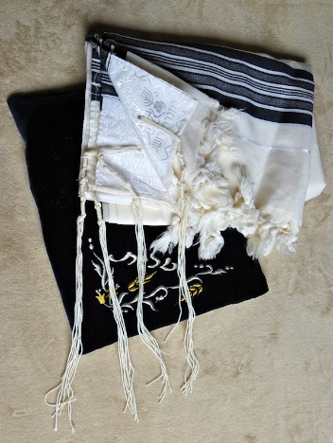
Over de gedenkkwasten, de tsietsíet, staat in de Thora (Numeri 15³⁸⁻⁴⁰):
Spreek tot de Israëlieten en zeg tegen hen dat zij voor zichzelf, al hun generaties door, kwastjes moeten maken aan de hoeken van hun kleren. Aan de kwastjes aan de hoek moeten zij een blauwpurperen draad bevestigen. Die zal voor u aan de kwastjes zitten, opdat u, wanneer u hem ziet, aan al de geboden van de HEERE denkt en die doet, zodat u niet uw eigen hart en uw eigen ogen zult onderzoeken, waar u als in hoererij achteraan gaat; opdat u aan al Mijn geboden denkt en die doet, en heilig bent voor uw God.
Nu had men in het verre verleden kennelijk een kleed met vier hoeken, maar de huidige kleding ziet er anders uit. Om dit gebod toch te houden gebruikt men speciale kleden met vier hoeken én de gedenkkwasten.
Veel Joden dragen voortdurend de “kleine gebedsmantel”, de talliet katán, onder hun kleren, vaak zo dat de gedenkkwasten wel onder de kleding uit komen. Evengoed wordt voor het ochtendgebed de grote gebedsmantel omgeslagen. Daarna worden de gebedsriemen (tefilíen) aangelegd.
De gedenkkwasten zijn op een bijzondere manier geknoopt. Op de hoeken van de talliet is een versteviging aangebracht. Door een gat daarin zijn 4 draden gestoken, zodat je acht einden krijgt. Eén van die einden is extra lang gemaakt; die is om de zeven andere gedraaid en gestrikt met in totaal 39 omwentelingen (39 is de getalswaarde van de letters van “De HERE is één”). De in Numeri genoemde “blauwpurperen draad” ontbreekt, omdat de bedoelde kleur niet meer goed gemaakt kan worden (er werd een slak voor gebruikt die langs de Middellandse Zee voorkwam; die is inmiddels niet meer bekend, en mogelijk uitgestorven).
Het dragen van de talliet wijst naar de geboden van de HERE, en symboliseert de onderwerping aan God en de aanvaarding van het juk der geboden. Een gebruik is dat bij het reciteren van het laatste gedeelte van het Sjema (dat is het hierboven geciteerde Num. 15³⁷⁻⁴¹!) de gedenkkwasten tegen de ogen gedrukt en daarna drie keer gekust worden.
Markus vertelt dat een al twaalf jaar aan vloeiingen lijdende vrouw Jezus’ klederen aanraakte, en daardoor genezen werd. Mattheüs, die met name ook voor de Joden zijn Evangelie schreef, is preciezer: ze raakte een (gedenk-) kwast van Jezus’ kleed aan (Matt. 9²⁰, vertaling NBG ’51)).
Jezus waarschuwde (voor) hen die uit waren op eer van mensen (Matt. 23⁵):
Al hun werken doen zij om gezien te worden door de mensen,

want zij maken hun gebedsriemen breed,
en de kwastjes aan hun kleren groot.

Tefilien
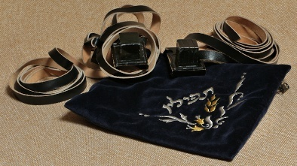
De tefilíen (vgl. tefilá = gebed) worden gedragen bij het ochtend- en evt. bij het middag-gebed, maar niet op sabbat en feestdagen. Het gaat om twee kleine, zwartgelakte doosjes of “huisjes” van leer, met daaraan lange leren riemen. Eén doosje wordt op de arm gebonden; het andere op het voorhoofd.
Daarmee wordt letterlijk gedaan wat geboden is in Deut. 11¹⁸:
Daarom moet u deze woorden van mij in uw hart en in uw ziel prenten.
Bind ze als een teken op uw hand,
en ze moeten als een voorhoofdsband tussen uw ogen zijn.
Dergelijke woorden staan in vier gedeelten: Exodus 13¹⁻¹⁰ en 13¹¹⁻¹⁶, en Deuteronomium 6⁴⁻⁹ en 11¹³⁻²¹. Deze perikopen worden op strookjes perkament geschreven.
In de tefilíen voor op de arm (de tefilíen sjèl jad) staan de vier gedeelten op één rolletje perkament. Het ene stukje perkament correspondeert met het ene zintuig van de hand: de tastzin.
In het doosje voor op het hoofd (de tefilien sjèl rosj) staan de gedeelten op vier aparte strookjes, die elk in een eigen vakje zitten. Het viertal verwijst naar de vier zintuigen van het hoofd: zien, horen, ruiken en proeven.
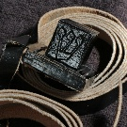
Op dat doosje is een ש Sjin (een letter die lijkt op onze w) te vinden, van שַׁדַּי Sjadaj = de Almachtige (de letter die je ook terugvindt op de mezoeza, het kokertje dat aan de deurposten wordt bevestigd.)
De andere twee letters van Sjadaj zijn, zegt men, terug te vinden in de knopen in de gebedsriemen; de dálet in de knoop die op het achterhoofd komt, terwijl je een jod kunt zien in het uiteinde van de riem, of in de knoop op de arm. Wie de tefilien draagt is getekend door de Naam van de Almachtige.
De tefilien worden omgebonden nadat men zich in de talliet, de gebedsmantel, heeft gehuld. Daarbij staat men. Eerst wordt die voor de arm op de linkerbovenarm gebonden – dicht bij het hart; het doosje is naar het hart toegewend. De riem wordt tussen elleboog en pols zeven keer rond de arm gewonden, en dan rond de vingers, die dan het uiteinde vasthouden. Daarna komt de tefilien op het hoofd.
Bij het aanleggen van de tefilien wordt gezegd:
Gezegend Gij, Eeuwige, onze God, Koning der wereld,
die ons geheiligd hebt door uw geboden
en ons bevolen hebt de tefilien aan te leggen.
In het Nieuwe Testament wordt één keer gesproken over de gebedsriemen: in Mattheüs 23⁵, waar Jezus zegt:
Al hun werken doen zij om gezien te worden door de mensen,

want zij maken hun gebedsriemen breed …
Die tekst maakt duidelijk dat ook toen al gebedsriemen aangelegd werden.
Jezus zelf zal dat ook hebben gedaan.

Sjabbat
De sjabbát neemt in het joodse leven een heel belangrijke plaats in. Naar het vierde gebod (Ex. 20⁸⁻¹¹, Deut. 5¹²⁻¹⁵) wordt deze dag geheiligd, apart-gezet. Onder andere door “niet-werken”, maar belangrijker is wat er positief gedaan wordt op deze dag, die telkens weer rust- en hoogtepunt van de week mag zijn.
De sjabbat begint op vrijdagavond, op het tijdstip dat er drie sterren aan de hemel zichtbaar (zouden) zijn. Zij wordt verwelkomd in de synagoge, en als een Bruid en een Koningin begroet. Men zingt:
Kom, mijn vriend, de Bruid tegemoet!
Laat ons de sjabbat begroeten!
De sjabbat wordt toegezongen:
Treed binnen in vrede, gij sieraad van uw man;
treed binnen in vrede en jubel;
bij de getrouwen van Israël, het eigene volk,
treed binnen, o Bruid, treed hier binnen!”
Ondertussen is thuis gezorgd dat alles klaar is voor het sjabbatsmaal. De tafel wordt gedekt met een wit tafellaken. Daarop komen in elk geval kaarsen, een schaal of mandje met sjabbatbroden met daarover een kleedje, een karaf wijn en bekertjes, en een zoutvaatje.

Sjabbat-kaarsen
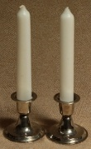
Het is de taak van de vrouw om de sjabbatkaarsen aan te steken; daarmee wordt de sjabbat thuis ingeluid. Evt. kunnen ook meisjes een kaars aansteken en daarmee actief deelnemen aan de sjabbat-inwijding. “Het is de vrouw, van wie het joodse licht straalt, dus steekt zij de kaarsen aan.”

Challe-kleedje
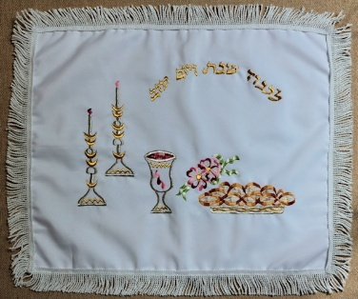
Voor de maaltijd wordt bijzonder brood gebruikt, de challa. Dat ligt eerst onder een kleedje, het “challe-kleedje”, dat vaak versierd is met tekst en/of emblemen. De challot (meervoud van challa) zijn gevlochten broden, waarvan er op sjabbatavond twee op tafel liggen – als verwijzing naar het manna dat er voor de sjabbat twee keer zoveel was als normaal. Het kleedje eroverheen wijst naar het manna, dat bedekt was door een laag dauw.
De maaltijd begint met qidóesj, de “heiliging”. Met een tot de rand met wijn gevulde beker op de palm van de rechterhand citeert de gastheer Genesis 1³¹-2⁴, en daarna een zegenspreuk over de wijn en over de sjabbat. Dan drinkt hij uit de beker; daarna laat hij die rondgaan.

Dan volgt het ritueel handen-wassen, waarna niets wordt gezegd tot het volgende onderdeel: De beide gevlochten broden opgenomen, en wordt God gedankt, “die het brood uit de aarde doet voortkomen”. Dan wordt van één van de broden rondgedeeld. De gastheer breekt of snijdt er stukjes af die hij met zout bestrooit (vgl. Lev. 2¹³) en aan ieder uitdeelt. De maaltijd die dan volgt duurt doorgaans enkele uren.

Havdala-set
Havdalá betekent letterlijk “scheiding”. Met havdala wordt bedoeld het scheiding maken tussen de heilige dagen en de gewone, en het afscheid nemen van een sjabbat of jom tov (feestdag). Als het einde daarvan is gekomen (op het tijdstip dat er drie sterren te zien [zouden] zijn) is er nog een bijzonder moment, van dankbaarheid en weemoed, van verwachting en verlangen.
Daarbij spelen wijn en licht een belangrijke rol – zoals ook bij het begin van de sjabbat. Daarnaast ook de geur van kruiden.
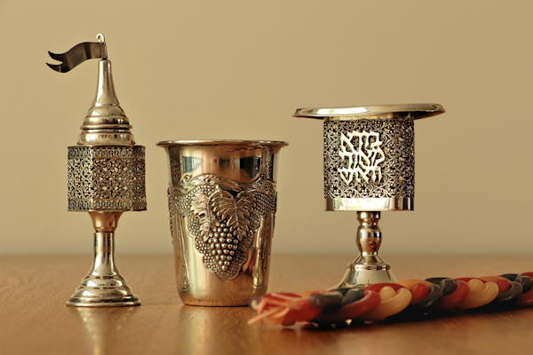
Een beker wordt gevuld met wijn, zo vol, dat de wijn over de rand stroomt – als een teken van geluk (Ps. 23⁵) en als wens voor de komende dagen. Daarbij zegt de leider o. a.: “De beker des heils hef ik op, en de naam van de Eeuwige roep ik aan” (Ps. 116¹³).
Dan neemt hij de besamíem- of specerij-bus (een “reukdoos” met geurige kruiden) en snuift hij de geur op, en laat hij hem rondgaan, opdat ieder nog eens de heerlijke lucht opsnuift die symbool is voor de heerlijke geur van de sjabbat. De sjabbat, zo zegt men, geeft een “extra ziel” (nesjamá jeterá), de “sabbatgeest”. Voordat die wordt “uitgeblazen” nog even het aroma van de sjabbat...
Er worden kaarsen aangestoken. Minstens twee – of één speciale kaars, die is gevlochten uit een aantal dunne kaarsen (waarvoor er een speciale kandelaar is). De eerste daad van de nieuwe week is – net als in de scheppingsweek – het licht-maken. De Schepper van het licht wordt geprezen:
Gezegend Gij, Eeuwige onze God, Koning der wereld,
die de lichtgevende vlammen van het vuur hebt geschapen.
Het aangestoken licht wordt gebruikt: men bekijkt de handen of nagels.
Dan wordt de wijnbeker weer in de rechterhand genomen, met de woorden:
Gezegend Gij, Eeuwige onze God, Koning der wereld,
die scheiding maakt tussen heilig en ongewijd,
tussen licht en duisternis,
tussen Israël en de volkeren,
tussen de zevende dag en de zes werkdagen.
De leider drinkt nu iets van de wijn en dooft dan de kaars in de wijn, die over de rand van de beker, op het bord of blad eronder, was gevloeid. Dan is havdala gemaakt.
Vaak worden er nog liederen gezongen, zoals:
Elia de profeet, Elia de Tisbiet,
Elia de Gileadiet, kom snel,

en breng bij uw komst de Messias, de zoon van David mee...

Thora
“Thorá” is de naam van de vijf boeken van Mozes. Wij spreken wel van “Wet”. Dat is een oude, maar gebrekkige vertaling van het Hebreeuwse woord. Thora komt van een werkwoord dat onderwijzen betekent: de Thora is Gods Woord dat wil onderwijzen en de weg wijzen – en dat klinkt toch anders dan “wet”.
De Hebreeuwse Bijbel is onder te verdelen in Thora, Nevi’íem (de profeten) en Chetoevíem (de geschriften). Met de beginletters van deze onderdelen noemen de Joden hun Bijbel: TeNáCH.
Die onderverdeling komen we ook in het Nieuwe Testament tegen, waar het gaat over “de wet van Mozes, de profeten en de Psalmen” (bv. Lukas 24⁴⁴), of korter: “de wet en de profeten” of “Mozes en de profeten” – waarmee heel de Hebreeuwse Bijbel (wat wij “Oude Testament” noemen) bedoeld is.
De Thora neemt daarin een bijzondere plaats in. In de synagoge wordt er op elke sabbat een bepaald gedeelte uit gelezen. In één jaar wordt de hele Thora gelezen. Op de dag na het Loofhuttenfeest wordt het slot van de Thora gelezen, en wordt er gelijk ook weer een nieuw begin gemaakt, met Genesis 1. Die dag heet Simchát Thora, “Vreugde der Wet”. De wordt o.a. geuit in het “dansen” met de Thorarol.
Voor lezen in de synagoge is er een vaste indeling in 54 delen (soms moeten dus 2 delen op één sabbat gelezen worden om rond te komen). Zo’n deel heet een parasjá (mv. parasjót) en is genoemd naar het eerste kenmerkende woord. De eerste is parasjat bereesjíet (parasja in den beginne); het gaat dan om Genesis 1¹-6⁸. Bij elke parasja hoort een gedeelte uit de profeten, de haftará. Bij parasjat bereesjíet is dat Jesaja 42⁵-43¹¹.
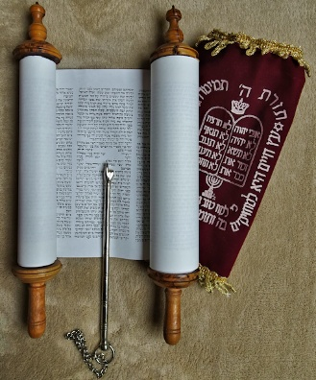
De rollen worden in de synagoge bewaard in een kast, de “arke”, die tegen de muur aan de kant van Jeruzalem is geplaatst. Doorgaans staan daarin meerdere rollen, elk met een hoes eromheen ter bescherming en een “kroon” op de bovenste handvatten ter versiering.
Een Thorarol is gemaakt van perkament (van leer van een rein dier), en door een sofeer met de hand geschreven, met speciale inkt. De tekst komt in kolommen van max. 60 regels. Op één vel perkament komen 4 à 5 kolommen. Er zijn ongeveer 200 kolommen, dus 40 vellen perkament nodig.
Is een rol bijna klaar, dan worden van de laatste letters alleen de buitenlijntjes getekend; de opdrachtgever en anderen mogen die dan compleet maken. Vaak gaat een vrolijke stoet de Thorarol naar de plaats van bestemming brengen.
Een echte Thorarol is een kostbaar bezit. Letterlijk. Maar de Thora is voor Israël vooral ook in figuurlijke zin kostbaar – dat komt o.a. uit in hoe de rollen gemaakt en gebruikt worden.

Jad

Bij het lezen uit de Thora wordt de tekst doorgaans bijgewezen met een “jadje” (jad = hand), een speciaal stokje, meestal van zilver, met aan het uiteinde een handje met uitgestoken wijsvinger. Dat wordt gebruikt om te voorkomen dat de rol snel zou slijten als mensen met hun eigen vingers zouden bijwijzen.

Rosj Hasjana
Rosj Hasjaná is het Joodse nieuwjaar. Dat duurt twee dagen, de eerste twee van de zevende maand, de maand tisjri (de eerste maand is immers die van de uittocht, nisan). Leviticus 23²⁴ spreekt er over: “In de zevende maand, op de eerste dag van de maand, moet u een rustdag houden, een gedenkdag aangekondigd door bazuingeschal” (d.i.: het blazen op de sjofár).
Volgens de traditie is de wereld geschapen op Rosj Hasjana, en zal die ook worden geoordeeld op Rosj Hasjana.
Ook het nieuwe jaar begint natuurlijk ’s avonds (op de voor-avond). Men wenst elkaar toe: “moge u voor een goed jaar opgeschreven zijn”. Bij de maaltijd (als een sjabbatsmaal) wordt een stukje zoete appel in honing gedoopt en gegeten, waarbij gezegd wordt: moge het een zoet en goed jaar worden.
Rosj Hasjana is vooral een dag van inkeer en verootmoediging. In de maand ervoor, elloel, bereidt men zich daar al op voor: er worden dan al bijzondere gebeden om vergeving (slichot) gezegd en er wordt al op de sjofar geblazen.
Het is een gewoonte om op Rosj Hasjana naar een zee of water te gaan en daar symbolisch, Micha 7¹⁸⁻²⁰ citerend, de zonden van zich af te schudden, de zakken en kleren uit te schudden, om “de zonden te werpen in de diepten der zee”.
Rosj Hasjana is zelf ook weer in zekere zin voorbereiding op de Grote Verzoendag. Het is de eerste van “de tien geduchte dagen”, ook wel “de tien dagen van omkeer/bekering” genoemd. Op Rosj Hasjana neemt het sjofar-blazen een centrale plaats in; op Jom Kipoer klinkt het nog eens, dan als afsluiting van een bijzondere dag en tijd.

Sjofar
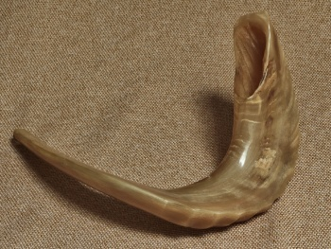
De sjofar is een hoorn van een ram of geit, evt. van een berggeit, antilope of gazelle, waar een soort muziekinstrument van gemaakt is. Het woord sjofar is ook wel vertaald met “bazuin”.
In de Bijbel gaat het over de bazuin o.a. in: Ex. 19^{16.19}, Ex 20¹⁸ (toen de Here zich openbaarde en zijn wet gaf op de Sinaï), Lev. 25⁹⁻¹⁰ (bazuingeschal kondigt het jubeljaar aan), Num. 29¹ (nieuwjaar, Rosj Hasjana, heet hier jom teroe’á, “dag des geklanks”), Joz. 6 (het bazuingeschal rond Jericho), Hosea 5⁸, Joël 2¹, Amos 3⁶ (als een alarm-roep), Zef. 1¹⁶, 1 Kor. 14⁷⁻⁹ (als oorlogsgeluid en oproep tot strijd), Ps. 47⁶, 98⁶, 150³, 1 Kron. 15²⁸ (naast andere muziekinstrumenten), 1 Kor. 15⁵², 1 Tess. 4¹⁶ (aankondiging van de Dag des Heren), Openb. 8-9, 11¹⁵ (zeven engelen blazen op de bazuin).
Het “bazuingeschal” rond Rosj Hasjana roept op tot bezinning en tot denken aan het oordeel dat komt:
Ontwaakt, gij slapers, uit uw slaap, gij die sluimert uit uw sluimering!
Onderzoekt uw daden en keert boetvaardig om! Gedenkt uw Schepper!
Er wordt op verschillende manieren geblazen:
- teki’a = één lange toon, langgerekte stoot, oproep tot bezinning
- sjewariem = stotterende toon, 3 korte stoten, oproep tot vernietiging van het kwaad
- teroe’a = serie korte tonen, “stotterend”, symboliseert vernietiging van het kwaad

- teki’a (nog eens, vaak nog langer) = langgerekte stoot: weest waakzaam!

Jom Kipoer
In Leviticus 16 worden voorschriften gegeven voor Jom Kipóer, de Grote Verzoendag; de enige dag in het jaar dat een mens – alleen de hogepriester! – het heilige der heiligen mag binnengaan om verzoenend bloed op het “verzoendeksel”, te sprenkelen.
Sinds de verwoesting van de tempel in 70 na Chr. kan het voorgeschreven ritueel niet meer plaatsvinden. Maar deze dag wordt nog steeds gehouden als een heel bijzondere dag van vasten en verootmoediging, van inkeer en ommekeer, van berouw en verzoening.
Jom Kipoer valt op de tiende dag na Rosj Hasjana, de eerste nieuwjaarsdag. De dagen van Rosj Hasjana tot Jom Kipoer zijn de zgn. “geduchte dagen”, dagen van inkeer, waarop je je ook bezint op evt. schuld tegenover mensen. Voor verzoening is berouw en bekering nodig; voor verzoening van overtredingen van de mens tegenover zijn naaste is onderlinge verzoening nodig.
Op Jom Kipoer wordt streng gevast (behalve door kleine kinderen en zieken). Men wast en zalft zich niet. Op deze dag worden vaak witte kleren gedragen; geen juwelen en geen leren schoenen. De synagoge blijft nacht en dag open, en er zijn er die daar het volle etmaal doorbrengen.
Jom Kipoer begint (als alle dagen voor de Joden) ’s avonds, met een dienst waarin het bekende kol nidré gezongen wordt.
De volgende dag leest men ’s morgens Leviticus 16 en Jesaja 57-58, en ’s middags Leviticus 18 en Jona. En keer op keer wordt gebeden om vergeving. Twee keer knielt men – iets wat verder in de synagoge alleen nog op nieuwjaarsdag gedaan wordt.
Aan het einde van de dag klinkt nog een indringend slotgebed, met aan het einde zeven keer de uitroep van het volk bij Elia op de Karmel: “de Here, Hij is God!”. Dan klinkt nog een keer de sjofár. Direct die avond nog wordt begonnen met de voorbereidingen voor het Loofhuttenfeest.

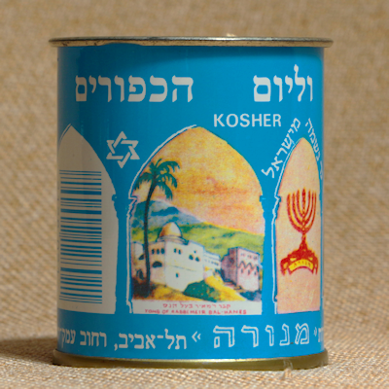
Kaars voor Jom Kipoer
Voordat Jom Kipoer begint steekt men een kaars aan die langer dan 25 uur brandt. Het licht gaat deze dag niet uit; het herinnert er voortdurend aan dat het Jom Kipoer is.
Aan het einde van de dag wordt er havdalá gemaakt, d.w.z.: er wordt afscheid genomen van de dag en scheiding gemaakt tussen de geheiligde tijd en de volgende dag. Op Jom Kipoer wordt daarbij de speciale kaars, die de hele dag gebrand heeft, gebruikt en gedoofd.

In sommige landen en kringen is het gewoonte om op Jom Kipoer lichtjes te laten branden ter nagedachtenis aan en verering van (voor-) ouders. Overigens gebeurt dat niet alleen op Jom Kipoer: ook in de rest van het jaar kun je op begraafplaatsen kaarsen aantreffen, meestal in een blikje.

Soekot
Soekót, het Loofhuttenfeest, wordt in september/oktober gevierd, als laatste van de drie grote feesten. Leviticus 23³⁹⁻⁴³ zegt daarover:
Vanaf de vijftiende dag van de zevende maand, wanneer u de opbrengst van het land ingezameld hebt, moet u het feest van de HEERE zeven dagen lang vieren. Op de eerste dag is het rustdag en op de achtste dag is het rustdag. Op de eerste dag moet u voor uzelf vruchten van sierlijke bomen nemen, takken van palmbomen, takken van loofbomen en van beekwilgen, en u moet zich zeven dagen lang voor het aangezicht van de HEERE, uw God, verblijden. Dat feest voor de HEERE moet u per jaar zeven dagen lang vieren. Het is een eeuwige verordening, al uw generaties door. In de zevende maand moet u het vieren. Zeven dagen moet u in de loofhutten wonen. Alle ingezetenen van Israël moeten in loofhutten wonen, zodat de generaties na u weten dat Ik de Israëlieten in loofhutten liet wonen, toen Ik hen uit het land Egypte geleid heb. Ik ben de HEERE, uw God.
De cursieve woorden zijn terug te vinden op de voet van de etrog-doos in onze media-koffer: “En gij zult nemen voor u vruchten van sierlijk geboomte” – לקחתם לכם פרי אץ הדר
Bij het Loofhuttenfeest hoort dus, naast natuurlijk het wonen in loofhutten, een bundel, de loeláv, met vier elementen: een palmtak, mirtetakken, wilgentakken, en de etróg.
Aan de vier soorten zijn symbolische betekenissen toegedicht, bijvoorbeeld:
De etrog heeft smaak én reuk;
zo zijn er in het joodse volk mensen met Thora-kennis én goede daden.
De palmtak heeft smaak maar geen geur;
zo zijn er met Thora-kennis maar die het geleerde niet in praktijk brengen.
De mirte heeft geur maar geen smaak;
zo zijn er met goede daden, maar zonder kennis van de Thora.
De wilgentak heeft smaak noch geur;
zo zijn er die geen Thora-kennis én geen goede daden hebben.
De Eeuwige zegt:
“neemt hen allen samen tot één bundel, vormt een éénheid;
de één zal voor de ander verzoening voor Mij doen.”
Bij het kopen van de onderdelen van de loelav gaat men zeer nauwkeurig en kieskeurig te werk. Alles moet helemaal gaaf en zo mooi mogelijk zijn! Bij de goede zorg voor een mooie loelav en een gave etrog hoort natuurlijk een mooie – soms prachtig bewerkte – “etrog-doos”.

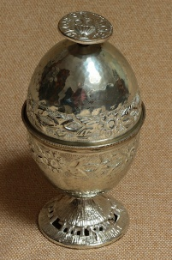
Etrog-doos
De etróg kan worden opgeborgen en bewaard in een speciale “box”; een omhulsel, meestal van zilver, soms in de vorm van een kistje, vaak met ongeveer de vorm van een etrog.

De etrog is een citrusvrucht (citrus medica). Hij lijkt wat op een grote citroen en heeft een fijne geur. Voor de loelav moet hij minstens de grootte van twee eieren hebben en 85 gram wegen; kroontje en stoeltje mogen niet afgebroken zijn. Hij is geel; mag in elk geval niet helemaal groen (onrijp) zijn. Hij mag geen zwarte of witte vlek vertonen. Een etrog kan onder goede omstandigheden een jaar bewaard worden.

Chanoeka
Het chanoeká-feest duurt acht dagen. Het wordt gevierd in december, in de “donkere dagen” aan het einde van het jaar. Het is een feest waarbij licht (en dan ook de chanoeka-lamp, de chanoekiá) een bijzondere rol speelt.
Chanoeka betekent “inwijding”; men viert de her-inwijding van de tempel in het jaar 164 voor Christus. We gaan daarvoor dus naar de tijd tussen het Oude en Nieuwe Testament. Jeruzalem was in handen van koning Antiochus IV “Epifanes”. Hij wilde de stad helleniseren (vergrieksen). In 169 v.C. plunderde hij de tempel, waar hij “de heer des hemels” = “Zeus Olympios” liet dienen. Hij onderdrukte de Joden op een verschrikkelijke manier. Het gebeurde dat wetsgetrouwe Joden in Thorarollen verbrand werden. Op het vieren van de sjabbat of het besnijden van zonen stond de doodstraf. Dit alles leidde tot de opstand van de Makkabeeën (of Hasmoneeën), die begon in 167 v.C. Uiteindelijk werd Jeruzalem veroverd. De tempel werd gereinigd van heidense smetten en opnieuw ingewijd. Dit gebeurde op 25 kislev van 164 v.C.
Bij die herinwijding werd acht dagen feest gevierd, op de wijze van het Loofhuttenfeest, dat dat jaar niet normaal gevierd kon worden. Overal werden lichten ontstoken. Op het voorplein van de tempel plantten de Makkabeeën hun lansen in de grond en hingen er lampen aan – als teken van vreugde en als verwijzing naar hét licht dat was gaan schijnen na een donkere tijd van onderdrukking.
In de tempel brandde altijd één bijzondere lamp, het “eeuwige licht”. Die moest altijd blijven branden, maar was gedoofd. En er was nog maar één kruikje met geschikte heilige olie – normaliter genoeg voor één dag. Maar door een wonder brandde de lamp op deze kleine hoeveelheid toch acht dagen en nachten – de duur van het feest van de herinwijding van de tempel.

Chanoeka-kandelaar
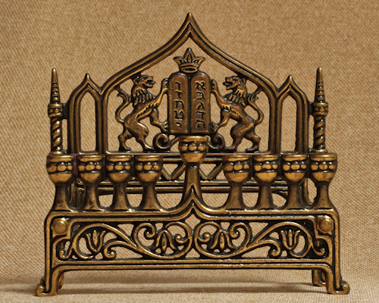
Op het chanoeka-feest wordt ter herinnering daaraan weer licht ontstoken: op de eerste dag één kaarsje, op de tweede dag twee, enz. (het wonder werd steeds groter!) – totdat op de achtste dag alle kaarsen branden (vgl. de vier adventskaarsen: elke zondag wordt er één meer aangestoken).
Het gaat om acht lichtjes – maar die worden aangestoken met behulp van een negende, de zgn. sjammasj (“dienaar”). Voor die ene is er doorgaans een apart plaatsje bij de chanoekia, de chanoeka-lamp, die je dus kunt herkennen aan de 8 + 1 lichtjes (kaarsen of olielampjes).
Deze lamp moet onderscheiden worden van dé Menora, de zévenarmige kandelaar, hét symbool voor Israël. De chanoeka-lamp heeft niet altijd “armen”. De vorm is vrij, en er zijn talloze, soms zeer kunstzinnige, variaties.


Poeriem
Het lotenfeest of poeriem (meervoud van poer = lot, zie Esther 3⁷, 9²⁴) wordt gevierd in het vroege voorjaar.Op dit feest wordt gevierd dat het joodse volk verlost is van de Jodenhater Haman, de Agagiet. Haman was bepaald niet de laatste antisemiet – dat maakt(e) het feest steeds weer actueel.
Na eerst een vastendag (ta’aniet Ester, “vasten van Ester”) komt het feest: een wel bijzonder vrolijk, uitbundig en carnaval-achtig feest. Compleet met optochten, verkleedpartijen en toneelstukjes. Er mag gedronken worden “ad-ló-jada” – “totdat men niet meer weet”. Er worden zoete koekjes met maanzaad, zgn. “Hamans oren” gegeten. Bij Poeriem horen ook de sjlachmones, geschenken voor vrienden, en het tsedaqá (“aalmoes”) geven aan de armen.

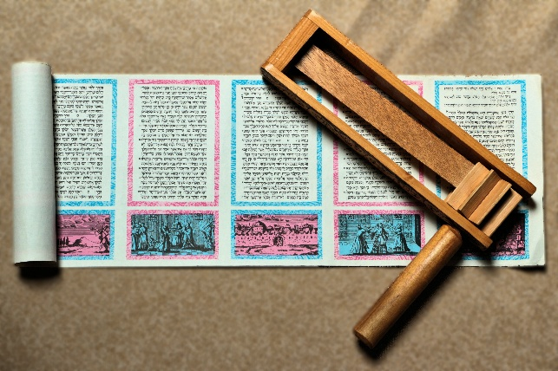
Ester-rol
Op het poeriem-feest wordt het boek Ester gelezen, van een rol, de megillat Ester. Daarin komt Gods naam – of zelfs maar het woord “God” – niet voor. Maar elke nieuwe kolom begint met het woord hammèlèch, “de koning”. Achter deze koning ziet men God als dé Koning. Hij is het die – verborgen – de geschiedenis leidt.
De rol van Ester wordt gelezen als poeriem begint, ’s avonds. En de volgende dag ’s morgens, in de synagoge, weer. Velen hebben dan zelf een Esther-rol (om één stok gewonden) om mee te lezen met de voorzanger. Maar in elk geval moet je ook horen. Na de lezing zegt de gemeente:
Gezegend Gij, Eeuwige, onze God, Koning der wereld,
die voor ons de strijd voert,
die voor onze rechten opkomt,
voor ons wraak neemt,
onze aartsvijanden straft.
Gezegend Gij, Eeuwige,
die alle tegenstanders van Zijn volk straft,
de reddende God.

Ratel
Van oudsher is het gewoonte om bij het lezen van de Ester-rol elke keer als de naam “Haman” klinkt, die onhoorbaar te maken door kabaal te maken. De kinderen nemen daarvoor een ratel mee, of speciale hamertjes om mee op de banken te slaan. “Moge de naam van Haman uitgeroeid worden!”



Pèsach
Pesach, het joodse Paasfeest, is het feest van de uittocht uit Egypte. Over de instelling ervan lezen we in Exodus 12. Het eerste paasmaal werd gegeten in de laatste nacht in Egypte, de nacht waarin de eerstgeborenen van Egypte werden gedood. Maar waar het bloed van een lam aan de deurposten gestreken was ging de plaag voorbij. Het vlees van het lam werd gegeten, met ongezuurd brood en bittere kruiden (Ex. 12⁸).
Pesach duurt zeven (buiten Israël acht) dagen. Het hoogtepunt is de bijzondere maaltijd op de eerste avond, de zgn. sedermaaltijd.
Séder betekent “orde”; het is de term voor de (orde van de) maaltijd, die verloopt volgens vaste lijnen. Midden op tafel staat een schotel met speciale ingrediënten die een symbolische betekenis hebben.

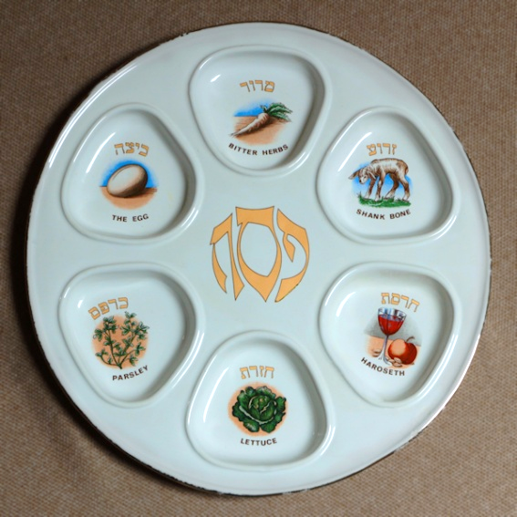
Seder-schotel
Op de sederschotel horen de volgende ingrediënten:
- Zróa (זְרוֹעַ) : een botje met een beetje vlees eraan, apart gebraden, als symbool voor het paaslam.
- Beetsa (בֵּיצָה) : een geroosterd ei, teken van nieuw leven en/of breekbaarheid – of symbolisch voor het offer dat oorspronkelijk in de nu verwoeste, “geroosterde” tempel werd gebracht.
- Maróór (מָרוֹר) : bittere kruiden (bv. mierikswortel, soms ook radijs), ter herinnering aan de bitterheid van het leven in Egypte.
- Chazèrèt (חֲזֶרֶת) : ook een “bitter kruid”. Het is als het jong is zoet, met zachte bladeren. Later wordt het hard en bitter. Dat maakt het heel passend als maroor, bitter kruid: “zoals chazèrèt eerst zoet is en later bitter, zo was de houding van de Egyptenaren tegenover onze vaderen.”
- Charósèt (חֲרוֹסֶת) : een mengsel van wijn, vruchten (bv. appels, noten, amandelen, vijgen, dadels, granaatappels) en specerijen (bv. gember, kaneel). De kleur doet denken aan klei (chèrès). Dus charoset doet eraan denken dat de Israëlieten als slaven stenen moesten bakken.
- Karpas (כָּרְפַּס) : radijs of peterselie – een teken van de lente, de vruchtbaarheid en van hoop voor de toekomst. Het wordt in zout water (symbool voor de tranen van Israël) gedoopt.


Matse-hoes
Bij het Paasfeest hoort matsá, ongezuurd brood. In Exodus 12¹⁵ staat:
Zeven dagen moet u ongezuurde broden eten. Meteen op de eerste dag moet u het zuurdeeg uit uw huizen wegdoen, want ieder die iets gezuurds eet, van de eerste tot de zevende dag, die persoon moet uit Israël worden uitgeroeid.
De ongezuurde broden doen denken aan de laatste maaltijd in Egypte, waarbij er geen tijd was om het brood te laten doorzuren (Ex. 12³⁹). In Deuteronomium 16¹⁻⁸ wordt het genoemd: “brood der ellende” of “brood der verdrukking”.
Paasfeest was ook een oogstfeest; daarbij past dat er een heel nieuw begin gemaakt wordt, dus geen vermenging van het oude brood/zuurdeeg met de nieuwe oogst.
Zoals uit de hierboven geciteerde tekst (Ex. 12¹⁵) blijkt, mag er geen zuurdeeg (chameets) gebruikt worden. Sterker: er mag zelfs absoluut niets meer van in huis zijn, eigenlijk zelfs niets meer “in uw hele gebied” (Deut. 16¹⁻⁸). Het hele huis wordt “gekoosjerd”, koosjer (rein, geschikt) gemaakt. Een zeer grondige “grote schoonmaak”! Er moet een heel nieuw begin worden gemaakt. Er mag dus nergens ook maar een kruimel brood of koek of iets dergelijks blijven liggen. Ook alle kook- en eetgerei moet koosjer zijn. Vaak gebruikt men een speciaal pesachservies voor deze gelegenheid.
Het is gewoonte geworden om net voor pesach een paar stukjes chameets te verstoppen door het hele huis, die de kinderen dan op moeten zoeken. Paulus zinspeelt op dit “koosjeren” in verband met Pesach in 1 Kor. 5⁷⁻⁸:
Verwijder dan het oude zuurdeeg, opdat u een nieuw deeg zult zijn.
U bent immers ongezuurd, want ook ons Paaslam is voor ons geslacht: Christus.
Laten wij dus feestvieren, niet met oud zuurdeeg,
ook niet met zuurdeeg van slechtheid en boosaardigheid,
maar met ongezuurde broden van oprechtheid en waarheid.
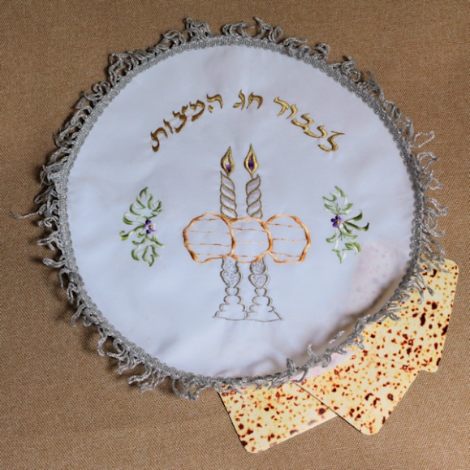
Bij het Paasmaal, de sedermaaltijd, liggen drie matsót op tafel, elk bedekt met een servet – of alledrie in een speciale hoes gedaan. Die lijkt op een soort sloop, is aan één kant open en heeft van binnen drie van elkaar gescheiden lagen. Op het exemplaar uit onze koffer staat: “ter ere van het feest van de ongezuurde broden”. Er staat ook een afbeelding van drie matses op.
De middelste matse wordt op een gegeven moment gebroken en van het kleinste deel wordt gegeten. Het grootste stuk is de afikoman. Dat deel wordt in een servet of handdoek gewikkeld. Het wordt verstopt; de kinderen zoeken hem op. Hij wordt aan het eind van de maaltijd gegeten.

De afikoman werd na de verwoesting van de tempel gezien als een symbolische heenwijzing naar het paaslam. (Daarvóór was het laatste dat gegeten werd een deel van het paaslam.) Messiaanse Joden zien het als een verwijzing naar Jezus, “middelste” in de drie-eenheid, die werd verbroken en tijdelijk “verborgen”. Was het deze matse waarbij Hij zei: “Dit is mijn lichaam”?

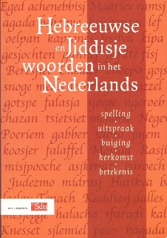
Bijlage A: Hebreeuwse woorden
De transscriptie volgt die van Hebreeuwse en Jiddisje woorden in het Nederlands,
inclusief de onderstreping van de klinkers met de klemtoon; soms zijn er twee mogelijkheden (vaak doordat er ook een Jiddisje of “Nederlandse” uitspraak is).
Een uitzondering is de spelling Thora i.p.v. Tora, omdat dit de officiële spelling in het Nederlands is.
Met “sjabbat” wijken we wel van de officiële spelling “sabbat” af.
Extra aanwijzing voor de goede uitspraak: de ĕ of ă staat voor een korte e of a.
Hebreeuws | Transscriptie | Omschrijving
אֲדָר | ădar | Joodse twaalfde maand, valt in februari/maart; regelmatig is er ook nog een extra maand adar, als schrikkelmaand
אֲפִיקוֹמָן | afikoman | De matse die een bijzondere rol speelt bij de sedermaaltijd
אֲרוֹן (הַקֹּדֶשׁ) | ăron (hakodèsj) | De (heilige) Arke, de kast waarin de Thora-rollen bewaard worden,  in de synagoge tegen de muur aan de kant van Jeruzalem
בְּרָכָה | beracha | Zegenspreuk, lofprijzing; begint het baroech Ata, “Gezegend Gij, Eeuwige, onze God, Koning van de wereld”
בְּשָׂמִים | bĕsamiem | Geurige kruiden, gebruikt bij de Havdala (afscheid van de Sjabbat)
חַלָּה | chala [Jid.: challe] | Gevlochten brood voor de sjabbatmaaltijd
חָמֵץ | chameets | Zuurdesem, Gist
חֲנוּכָּה | chănoeka | Feest van her-inwijding van de Tempel; duurt 8 dagen, waarbij elke dag één lichtje meer wordt aangestoken
חַנֻכִּיָּה | chănoekia | Kandelaar met 8 + 1 armen, gebruikt tijdens Chanoeka
אֶלוּל | eloel | Joodse zesde maand, valt in augustus/september; met voorbereiding op de jamiem nora’iem, de geduchte dagen
אֶתְרוֹג | etrog, etrog | Citrusvrucht die lijkt op een citroen, gebruikt bij de Loelav
הַפְתָּרָה | haftara | Lezing uit de profeten, die volgt op de lezing van de parasja
הַגָּדָה | hagada | Lett.: “vertelling” – met name voor het verhaal bij *Pesach; zo ook: boekje met de woorden bij de *Seder
הַבְדָּלָה | havdala | Ritueel ter afsluiting van Sjabbat of Jom tov
יַד | jad | Hand – of de aanwijsstok met een handje, gebruikt bij het lezen van uit de Thora-rol
יָמִים נוֹרָאִם | jamiem nora’iem | De (10) “geduchte dagen”, tussen Rosj Hasjana en Jom Kipoer
יוֹם כִּפּוּר | jom kipoer | Grote Verzoendag
יוֹם טוֹב | jom tov | Feestdag (lett.: goede dag)
כְּתוּבִים | kĕtoeviem | De Geschriften – het derde deel van de Tenach
קִדּוּשׁ | kidoesj | Lett.: heiliging; ritueel bij het begin van Sjabbat of Jom tov
כִּפָּה | kipa | Keppel, kalotje
כֹּהֵן | koheen | Priester
כָּל נִדְרֵי | kol nidre | Kol Nidrei – wordt aan het begin van Jom Kipoer gezongen
כֹּשֶׁר | koosjer | Geoorloofd volgens Joods spijswetten
לוּלָב | loelav | Bundel van “de vier soorten”, gebruikt tijdens Soekot
מַצָה | matsa [Jid.: matse] | Omgezuurd brood
מְגִלַּה | mĕgila | Rol; met name gebruikt voor de “feestrol” Ester (Megilat Ester)
מְזוּזָה | mĕzoeza | Lett.: deurpost; kokertje aan deurpost met woorden uit de Thora
מִשְׁנָה | misjna, Misjna | Oudste (ca. 200 n.C.), maatgevend geworden verzameling van rabbijnse leefregels
נְשָׁמָה יְתֵרָה | nĕsjama jĕtera | Lett.: “extra ziel” (krijgt een Jood op Sjabbat, volgens overlevering)
נְטילַת־יַדַיִים | nĕtilat jadajiem | Het ritueel wassen van de handen
נְבִיאִים | nĕvi’iem | De Profeten – het tweede deel van de Tenach
נִיסָן | nisan, nisan | Joodse eerste maand, valt in maart/april; Pesach is op 14 nisan
פָּרָשָׁה | parasja | Het gedeelte voor de week uit de Thora, op Sjabbat gelezen in de synagoge
פֶּסַח | pèsach | Paasfeest, op 15-22 nisan; hoogtepunt is de seder op de vooravond
פּוּרִים | poeriem | Lotenfeest (naar Ester 9:24.26), op 14 adar
רֹאשׁ הַשָּׁנָה | rosj hasjana | Joods Nieuwjaar, op 1 en 2 tisjri
סֵדֶר | seder | Lett.: “orde”; vooral gebruikt voor (de orde van) de maaltijd bij de Pesachviering, met de Hagada als boekje; “seder” kan ook aanduiding zijn van de sedermaaltijd oftewel het pesachmaal
שִׂמְחַת תּוֹרָה | simchat thora | “Vreugde der Wet”, Vreugde van de Thora; aan het eind van Soekot
שַׁבָּת | sjabbát | Sabbat; de zevende dag, geheiligde rustdag
שַׁדַּי | sjadaj | Naam van God, doorgaans vertaald met “de Almachtige”
שָׁמַּשׁ | sjamasj | Lett.: “dienaar”; extra licht op de chanoekia dat dient om de andere lichten aan te steken
שְׁמַע | sjĕma | “Hoor” – begin/aanduiding van het “Hoor, Israël” (Deut. 6:4). Bij het sjema horen de gedeelten Deut. 6⁴⁻⁹ en 11¹³⁻²¹, en Num. 15³⁷⁻⁴¹
שְׁבָריִם | sjĕvariem | Op de sjofar: “drie keer kort”
שׁוֹפָר | sjofar | Ramshoorn, “bazuin”
סְלִיחוֹת | slichot | Gebeden om vergeving
סֻכּוֹת | soekot | Loofhuttenfeest, op 15-22 tisjri
סוֹפֵר | sofeer | Schrijver – met name voor iemand die (teksten uit) de Thora overschrijft
טַלִּית | talliet | Gebedskleed; vierkante doek met op de hoeken tsietsiet
טַלִּית קָתַן | talliet katan | De kleine taliet – permanent gedragen onder andere kleding
תַּלְמוּד | talmoed, Talmoed | Lett.: “Leer”; verzameling van Misjna en commentaar daarop, 5e eeuw
תְּפִלִּין | tĕfilien | Gebedsriemen, met doosjes met daarin teksten uit de Thora
תְּפִלִּין שֶׁל יַד | tĕfilien sjèl jad | De gebedsriem voor de arm (lett.: hand)
תְּפִלִּין שֶׁל רֹאשׁ | tĕfilien sjèl rosj | De gebedsriem voor het hoofd
תְּקִיעָה | tĕkia | Op de sjofar: “één keer lang”, aaneengesloten klank
תַּנַ״ךְ | tĕnach | De Hebreeuwse Bijbel, met Thora, Nevi’iem en Ketoeviem
תְּרוּעָה | tĕroea | Op de sjofar: gebroken klank, “stotterend”
תִּשְׁרִי | tisjri, tisjri | Joodse zevende maand, valt in september/oktober; met de najaarsfeesten
תּוֹרָה | tora | lett.: “leer, onderwijzing”; de vijf boeken van Mozes (Genesis-Deuteronomium); wordt ook gebruikt voor het geheel van de overlevering; de gebruikelijke vertaling “Wet” schiet tekort
צְדָקָה | tsĕdaka | Lett.: “Gerechtigheid” – ook gebruikt liefdadigheid
צִיצִית | tsietsiet | Schouwdraden, gedenkkwasten – aan de hoeken van de talliet

Bijlage B: Een kleine Quiz
Een leuke manier om iets met de voorwerpen te doen kan zijn: maak er een quiz of prijsvraag mee.
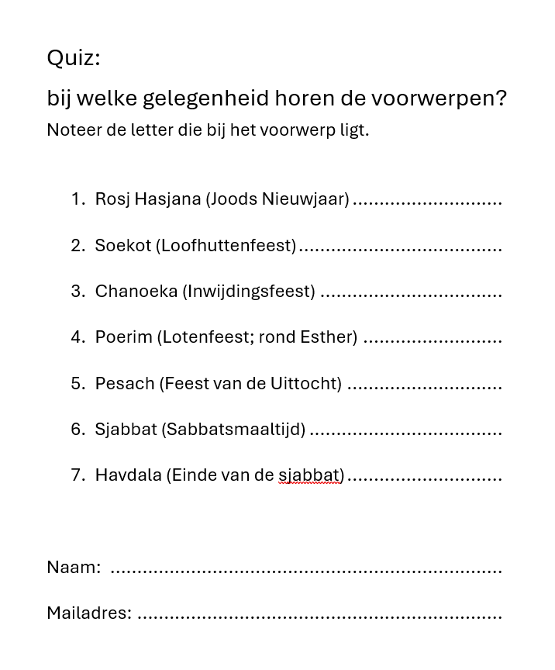
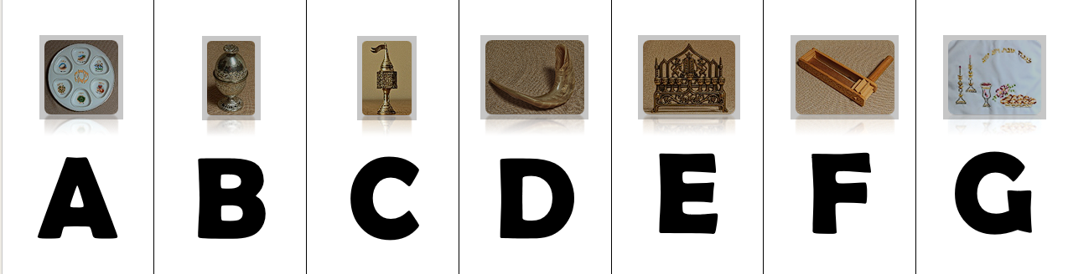
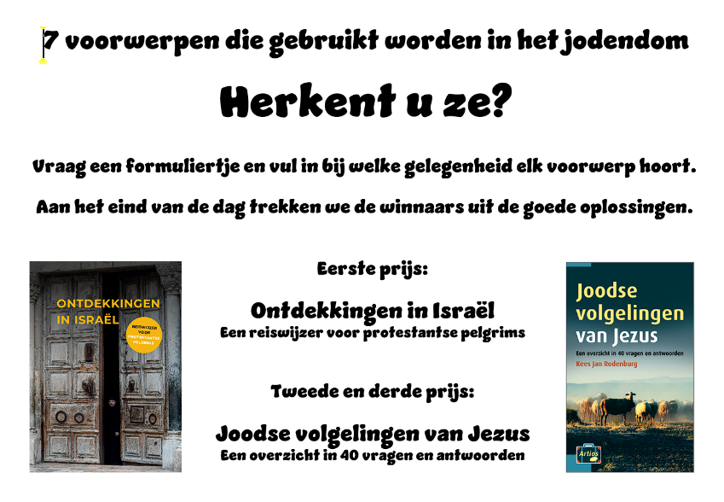
Bijvoorbeeld met:
Leg de kaartjes met de letters bij de afgebeelde voorwerpen.
De onderdelen hierboven kunt u downloaden op www.kerkenisrael.nl/download
maar u kunt natuurlijk ook een soortgelijke quiz maken. Misschien ook met Kahoot werken?
We zouden het leuk vinden als u, als u zoiets (of nog iets heel anders?!), met de voorwerpen doet, uw idee (en uitwerking) aan ons door wilt sturen: info@kerkenisrael.nl

In de PowerPoint Presentatie (zie de volgende bijlage) is bovenvermelde quiz terug te vinden.
En ook nog een andere, met 12 vragen.

Bijlage C: PowerPoint Presentaties
Bij de inhoud van de koffer zijn PowerPoint Presentaties gemaakt. Die kun je op verschillende manieren gebruiken:
- Automatisch laten draaien bij de opstelling van de voorwerpen; dat gaat het makkelijkst met een speciale versie, met als type:*.ppsx
In dit geval kun je kiezen tussen:
  - joodse voorwerpen.ppsx = alleen de informatie
  - joodse voorwerpen + quiz.ppsx = informatie én quizvragen
- Ermee werken op de normale manier, dus bij hoe je zelf een verhaal houdt. Daarvoor gebruik je joodse voorwerpen.pptx
In dit geval kun je nog kiezen tussen:
  - Werken vanaf de eerste dia, die een overzicht geeft (zie de afbeelding hieronder).
Klik je op een plaatje in dat overzicht, dan spring je naar de weergegeven dia. Klik je daarop, dan ga je weer terug naar het overzicht. Op deze manier kun je zelf kiezen welke voorwerpen je behandelt en/of in welke volgorde.
Op de eerste dia staat ook een link (rechts onderin) naar de Quiz. Klik je daarop, dan krijg je een overzicht van de quiz-dia’s, met dezelfde mogelijkheid.
  - Op de gebruikelijke manier, van voor tot achter, in de volgorde van de presentatie.
Je krijgt dan vanzelf ook de indeling in drie onderdelen. En je komt dan ook vanzelf bij de Quiz (en kunt er zelf voor kiezen die al dan niet te gebruiken).
In beide gevallen kun je bij veel informatiedia’s kiezen voor een extra dia met plaatjes. Je moet daarvoor klikken op de miniatuur, die linksonder komt binnen stuiteren. Ook hier ga je vanaf de extra dia vanzelf weer terug naar het uitgangspunt.
Dezelfde extra informatie is ook te vinden bij de antwoorden op de quiz-vragen.
De genoemde bestanden zijn te downloaden van www.kerkenisrael.nl/download
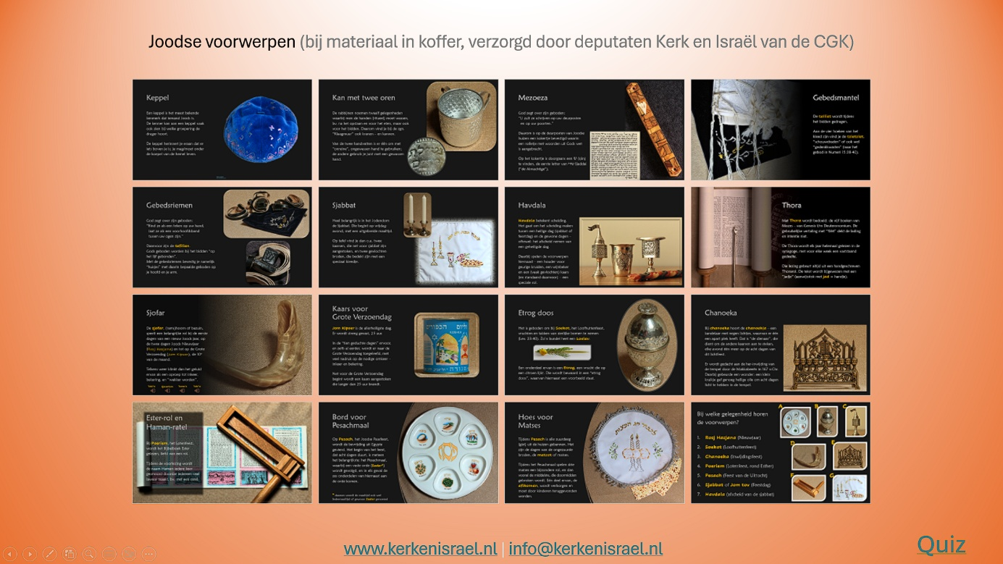

Bijlage D: De koffer
De koffer is beschikbaar bij Aart Brons, in Ermelo; tel. 06 5886 1186; mail: info@kerkenisrael.nl
We stellen de koffer met Joodse voorwerpen gratis beschikbaar voor gebruik, in het vertrouwen dat u er zorgvuldig mee om gaat. Zorg dat de voorwerpen op de goede plek in de koffer komen; controleer daarbij ook of alles er is!

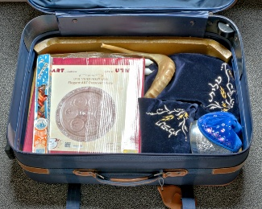 | Op de onderste laag komen:  pesachborden, “matses”, sjofar, kan met twee oren, gebedsmantel, gebedsriemen, kaarsen;  ook de kaartjes met de namen van dingen, die je bij de voorwerpen kunt zetten.
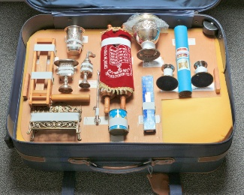 | Op de geprepareerde plank komen, op de aangegeven plek:  ratel, havdala set (beker, platte kaarsenhouder en geurbus), Thora, etrogdoos, Estherrol, sjabbatkandelaars, mezoeza, kaars voor Grote Verzoendag, jadje en chanoekakandelaar
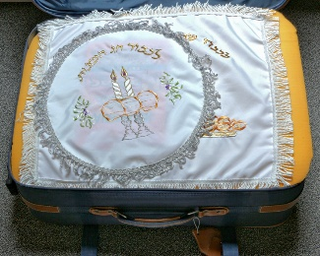 | Daarbovenop komt een stuk schuimrubber, en daar weer op komen:  matsehoes (met ‘matses’) en challekleedje  (pas op: zorg dat de franjes niet tussen de rits kunnen komen!)
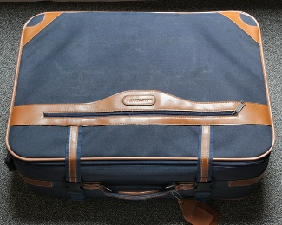 | In het ritsvak op de koffer: De bijbehorende informatie:  - deze handleiding (brochure A5, in insteekhoezen A4)  - een handout van de PowerPoint Presentatie  - een lezing aan de hand van de voorwerpen  - “Doe dit tot mijn gedachtenis” - een toelichting bij de Sedermaaltijd

De laatstgenoemde items zijn ook te downloaden op www.kerkenisrael.nl/jodendom/download
Daar vind je ook de presentaties (Bijlage C)

Inhoud
Cursief : de voorwerpen in de koffer
Inleiding 2
Keppel 4
Mezoeza 5
Kan met twee oren 6
Talliet 7
Tefilien 8
Sjabbat 9
Sjabbat-kaarsen 9
Challe-kleedje 9
Havdala-set 10
Thora 11
Jad 11
Rosj Hasjana 12
Sjofar 12
Jom Kipoer 13
Kaars voor Jom Kipoer 13
Soekot 14
Etrog-doos 14
Chanoeka 15
Chanoeka-kandelaar 15
Poeriem 16
Ester-rol 16
Ratel 16
Pèsach 17
Seder-schotel 17
Matse-hoes 18

Bijlage A: Hebreeuwse woorden 19
Bijlage B: Een kleine Quiz 21
Bijlage C: PowerPoint Presentaties 22
Bijlage D: De koffer 23

Samenstelling: Henk Heikens e.a., SDU uitgevers Den Haag, 2002

